DIVERS TYPES DE MUTATIONS ET LEURS CONSEQUENCES
1phenotypetp3.doc

EXERCICE 1 :
Soit la séquence de nucléotides d’un gène dont seul le brin transcrit est représenté ci-dessous :

1  Début  Fin | 2 | 3 | 4 | 5 | 6 | 7 | 8 | 9 | 10 | 11 | 12 | 13 | 14 | 15 | 16 | 17 | 18 | 19 | 20 | 21 | 22 | 23 | 24
C | C | A | T | A | A | C | A | A | G | T | T | G | T | T | A | C | A | A | C | A | C | G | A

Pour les besoins de l’exercice, on l’appellera séquence X.

✶ En utilisant le tableau du code génétique, donnez la séquence des acides aminés déterminée par la séquence X.

✴ Des mutation ponctuelles peuvent intervenir au niveau de cette séquence X. Les trois cas envisagés sont indépendant et l’on part à chaque fois de la séquence X.

Premier cas :
Quelle conséquence aurait le remplacement de la molécule d’adénine A en position 6 par une guanine G au niveau de la séquence des acides aminés.

Deuxième cas :
Même question si une cytosine C remplace la thymine T en position 11.

Troisième cas :
Même question mais cette fois, une molécule d’adénine A remplace la guanine G en position 13.

EXERCICE 2 : Structure de l'insuline et transmission d'une anomalie génétique
A - Le document 1 représente une molécule d'insuline (figure a), constituée par deux chaînes acides aminés reliées entre elles par des ponts disulfures.
On connaît la séquence de nucléotides de l'ARN messager qui intervient dans la synthèse de la
chaîne b, dont voici un extrait, concernant l'extrémité de la chaîne.
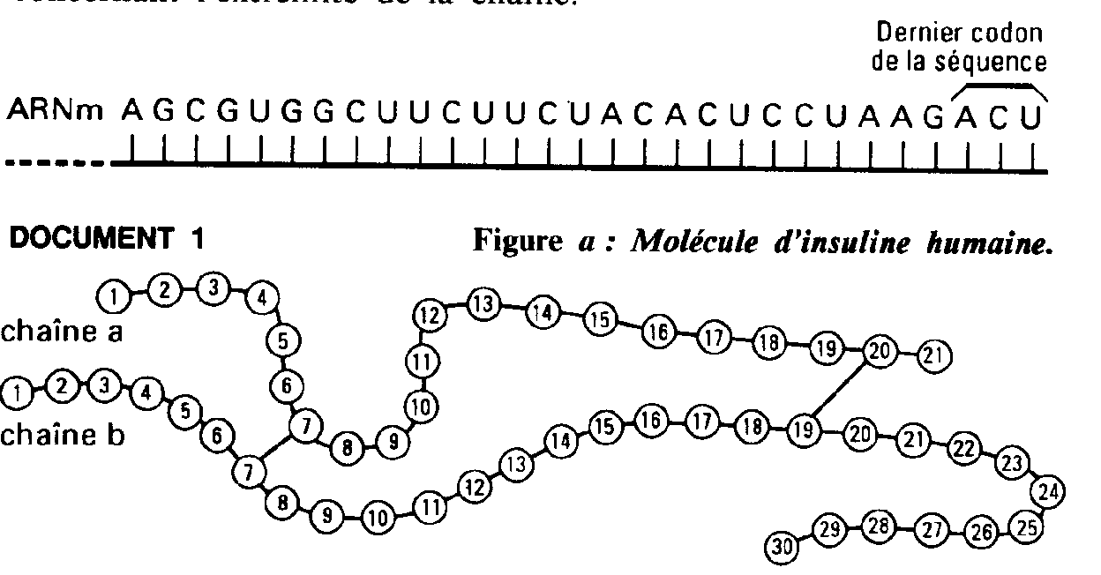

Ê En utilisant le code génétique, établissez la séquence d'acides aminés de l'extrémité de la chaîne b de la molécule d'insuline.
Ë Reconstituez la portion de gène qui commande la synthèse de l'extrémité de cette chaîne b.
Expliquez votre méthode, sans entrer dans les détails du mécanisme de la synthèse des protéines.
Ì On connaît une forme de diabète (maladie caractérisée par un taux élevé de glucose dans le sang) héréditaire, due à une insuline anormale, inactive. Cette insuline diffère de l'insuline normale par la substitution de la phénylalanine par la leucine en position 24 de la chaîne b.
En vous appuyant sur le code génétique, expliquez l'origine de cette maladie.

